UTS ORKOM SMT 2

Aldi Maulana Iqbal (20210801222)

1. Jelaskan fungsi- fungsi yang dapat dilakukan oleh sebuah komputer beserta dengan keterangan gambar sebagai ilustrasi penjelasan saudara.

* Media Pencari Informasi

Komputer saat ini sangat canggih sehingga untuk mencari informasi, kita hanya perlu memasukkan kata kunci dan mencari di *search engine*. Dengan kemudahan ini maka kita dapat menemukan informasi yang bermanfaat dan menarik tentunya dengan tetap mencermati apakah informasi itu benar atau hoax.

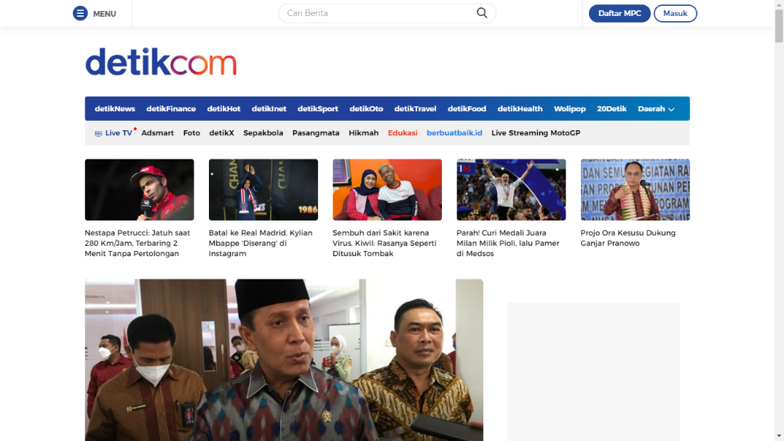

Gambar 1 – Fungsi Komputer dalam Media Informasi. (https://www.detik.com/)

* Media Pembelajaran

Belakangan ini media pembelajaran daring atau *online* banyak digunakan. Melalui penggunaan komputer, waktu belajar menjadi lebih fleksibel dan mudah diakses.

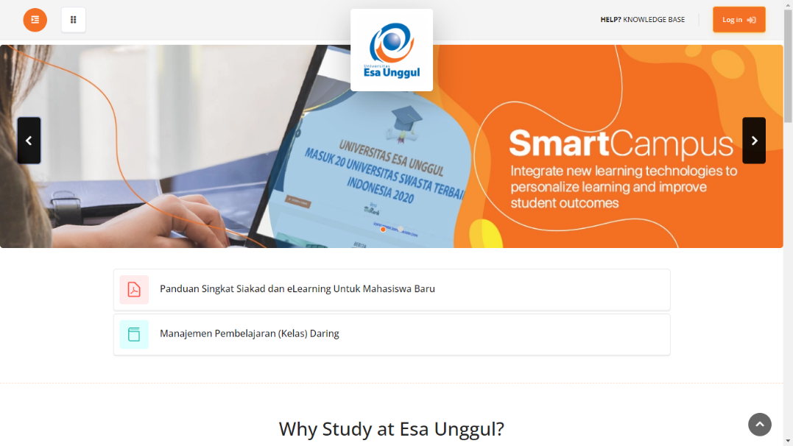

Gambar 2 - Fungsi Komputer dalam Media Pembelajaran. (https://elearning.esaunggul.ac.id/)

* Media Komunikasi

Komputer juga memudahkan kita untuk berkomunikasi kapan saja dan di mana saja dengan koneksi internet dan aplikasi *chatting*, kita sudah bisa berkomunikasi dengan orang lain.



Gambar 3 - Fungsi Komputer dalam Media Komunikasi. (https://line.me/en/)

* Media Hiburan

Kita juga bisa menghibur diri menggunakan komputer, seperti bermain game, menonton film, mendengarkan musik dan lain sebagainya.

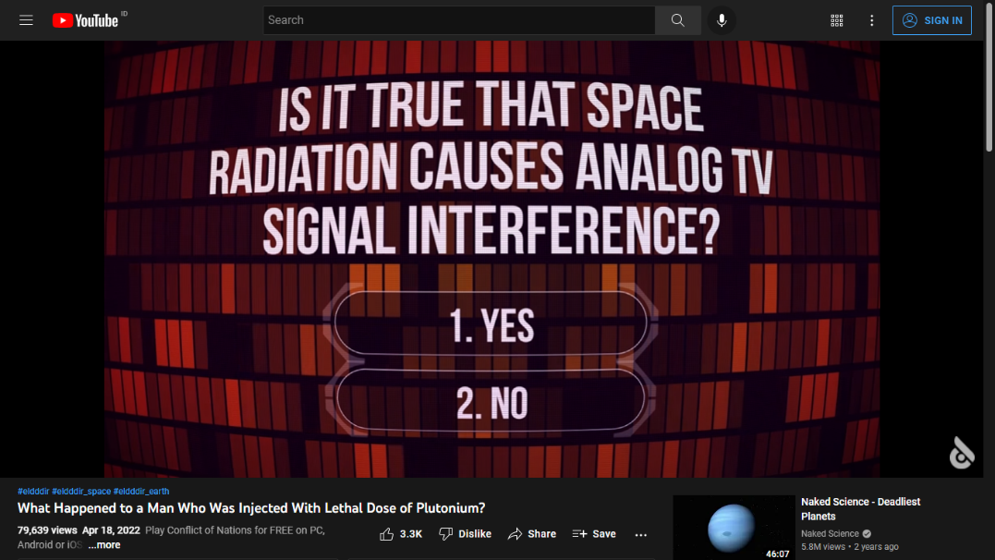

Gambar 4 - Fungsi Komputer dalam Media Hiburan. (https://youtu.be/vq3gzNZZ7mE)

* Media Penghasilan

Komputer juga dapat digunakan sebagai alat penghasil uang, seperti aplikasi **Fiverr.**, di mana kita dapat memberikan layanan jasa kepada mereka yang tertarik. Masih banyak lagi aplikasi atau website yang bisa kita gunakan untuk menghasilkan uang.



Gambar 5 - Fungsi Komputer dalam Media Penghasilan. (https://www.fiverr.com/)

1. Berikan uraian mengenai:
   1. Hardware dan Software

Perangkat Keras (*Hardware*) adalah komponen-komponen yang berguna untuk melakukan *input*, *output*, dan pemrosesan data.

Jenis-jenis hardware dan contohnya:

* Perangkat *Input*
  + Mouse
  + Keyboard
  + Scanner
* Perangkat *Output*
  + Monitor
  + Printer
  + Speaker
* Perangkat Proses
  + CPU
  + VGA
  + RAM
* Perangkat Penyimpanan
  + Hard Disk
  + Flash Disk
  + Optical Disk
* Perangkat Tambahan
  + Modem USB (*Input* dan *Output*)
  + Webcam (*Input*)
  + Gamepad (*Input*)

Perangkat Lunak (*Software*) adalah data yang sudah diprogram dan disimpan secara digital dengan fungsinya masing-masing.

Jenis-jenis *Software* dan contohnya:

* Sistem Operasi
  + Microsoft Windows
  + Mac OS
  + Garuda OS
* Bahasa Pemograman
  + C++/C#
  + PHP
  + JavaScript
* Program Aplikasi
  + Adobe Series
  + Corel DRAW
  + WinRAR
  1. Bus dan fungsi dari masing-masing bus

Jenis-jenis Bus berdasarkan fungsi:

* Data Bus

Berfungsi untuk mentransfer data, membawa data antar perangkat atau periferal.

* Control Bus

Berfungsi untuk menyinkronkan proses penerimaan dan pengiriman data serta mengatur memori atau port sehingga siap untuk ditulis atau dibaca.

* Address Bus

Berfungsi membawa informasi untuk mencari tahu di mana perangkat, memilih lokasi memori atau port untuk menulis atau membaca dari, dan menentukan ke mana data pergi, dari mana asalnya, ke mana perginya.

* 1. Berikan penjelasan mengenai gambar berikut

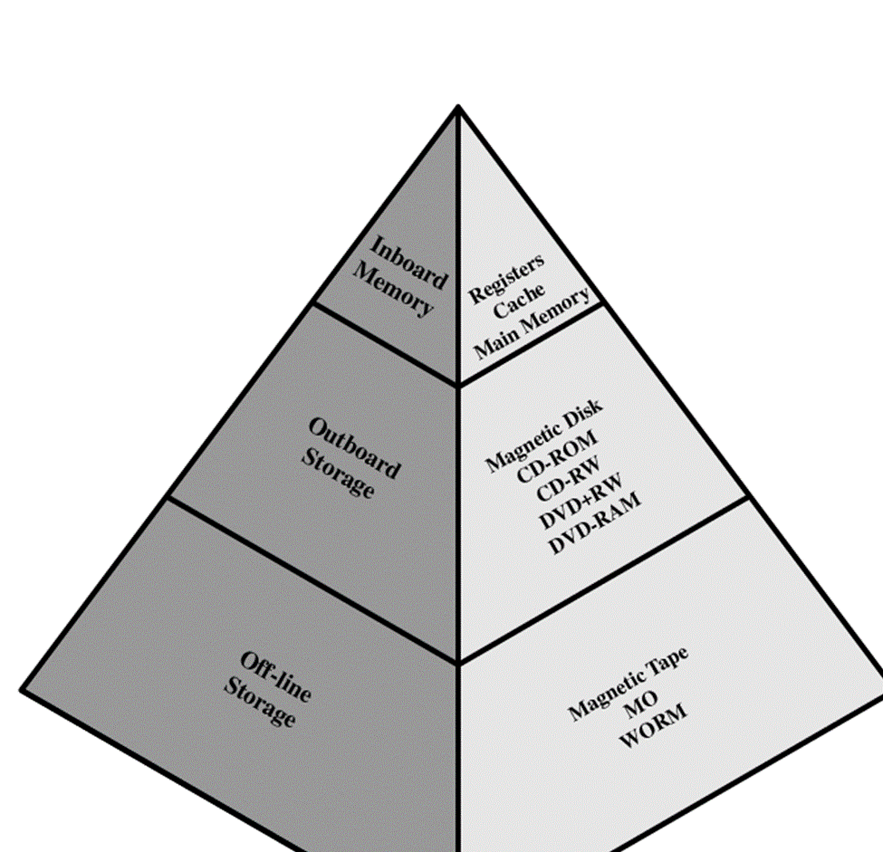

* Inboard Memory

Inboard Memory adalah memori yang berada di dalam prosesor, artinya prosesor dapat mengaksesnya secara langsung.

* Outboard Storage

Outboard Storage adalah penyimpanan dengan kapasitas lebih besar dari inboard memory, non-volatile, dan digunakan untuk jangka waktu tertentu.

* Off-time Storage

Off-time Storage tergolong penyimpanan yang lambat karena masih menggunakan magnetic tape.

* Registers, Cache & Main Memory

Register adalah Memori register adalah jenis memori tercepat, yang terletak pada CPU dan prosesor.

Cache memungkinkan prosesor untuk tidak langsung mereferensikan ke memori utama, yang dapat meningkatkan kinerja.

Main memory adalah memori yang digunakan untuk menyimpan data dan program.

* Magnetic Disk

Sebuah media penyimpanan data berbentuk seperti piringan, dilapisi dengan ironoxide, dan biasanya data yang direkam disimpan di permukaan dalam bentuk kode biner.

* Magnetic Tape

Magnetic Tape adalah media penyimpanan yang terbuat dari plastik dan ferric-oxide, digunakan untuk merekam dan menyimpan data, dan data yang disimpan biasanya merupakan data yang tidak perlu diubah dan dicadangkan.

* 1. Memori Volatile dan non-volatile

Memori Volatile adalah memori yang membutuhkan aliran daya yang konstan untuk menyimpan data. Sedangkan, memori non-volatile dapat menyimpan data bahkan ketika tidak ada aliran daya terus menerus.

1. Berikan penjelasan perbedaan dari RAM dan ROM , serta masing masing cara kerjanya

RAM merupakan tempat penyimpanan sementara untuk menjalankan sebuah aplikasi. sedangkan ROM merupakan tempat penyimpanan yang permanen.

Cara kerja RAM:

Saat RAM digunakan, RAM digunakan sebagai penyimpanan sementara untuk mempercepat akses memori, dan jika banyak aplikasi yang digunakan, RAM menyimpan lebih banyak data.

Cara kerja ROM:

Ketika perangkat lunak dan data lain ingin masuk ke ROM, data akan dimasukkan ke dalam chip ROM terlebih dahulu, lalu menyimpannya secara permanen.

1. Jelaskan tentang seek time, (Rotational) latency, Access time, Transfer rate

Seek time adalah waktu yang diperlukan controller hard drive untuk menemukan data tertentu yang disimpan.

Rotational latency adalah waktu yang dibutuhkan disk untuk berputar sehingga sektor yang ingin diakses berada di bawah atau di atas head.

Access time adalah waktu yang dibutuhkan untuk dapat mengakses data yang dibutuhkan, mulai dari idle hingga pengambilan data.

Transfer rate adalah adalah kecepatan transfer data dari satu titik ke titik lain, biasanya diukur dalam bits per second (bps) atau byte per second (Bps).

1. Proses instruksi yang dilakukan oleh sebuah komputer adalah fetch cycle dan execute cycle, berikan penjelasan mengenai hal tersebut beserta tahapannya.

Fetch Cycle adalah siklus di mana data diambil ke memori atau register.

Proses:

* Instruksi dibaca dari memori.
* PC (Program Counter) berisi alamat instruksi selanjutnya yang akan diambil.
* Alamat ini ditransfer ke MAR (Memory Address Register) dan ditempatkan di Bus Address.
* Control Unit meminta pembacaan memori, hasilnya disimpan di bus data dan disalin ke MBR (Memory Buffer Register) dan kemudian ditransfer ke IR (Instruction Register).
* PC (Program Counter) bertambah 1 untuk persiapan pengambilan berikutnya.
* Siklus selesai, CU memeriksa isi IR (Instruction Register) untuk menentukan sama ada IR (Instruction Register) berisi Operand Specifier yang menggunakan pengalamatan tidak langsung (Indirect).

Execute Cycle adalah proses dimana CPU memproses instruksi yang diambil dari memori utama dan sudah ada di register IR.

Proses:

* Penjemputan atau pengambilan data dari memori utama.
* Mengirim instruksi ke ALU untuk melakukan operasi aritmatika atau logika.
* Menyimpan hasil pemrosesan dan di kembalikan ke memori utama.